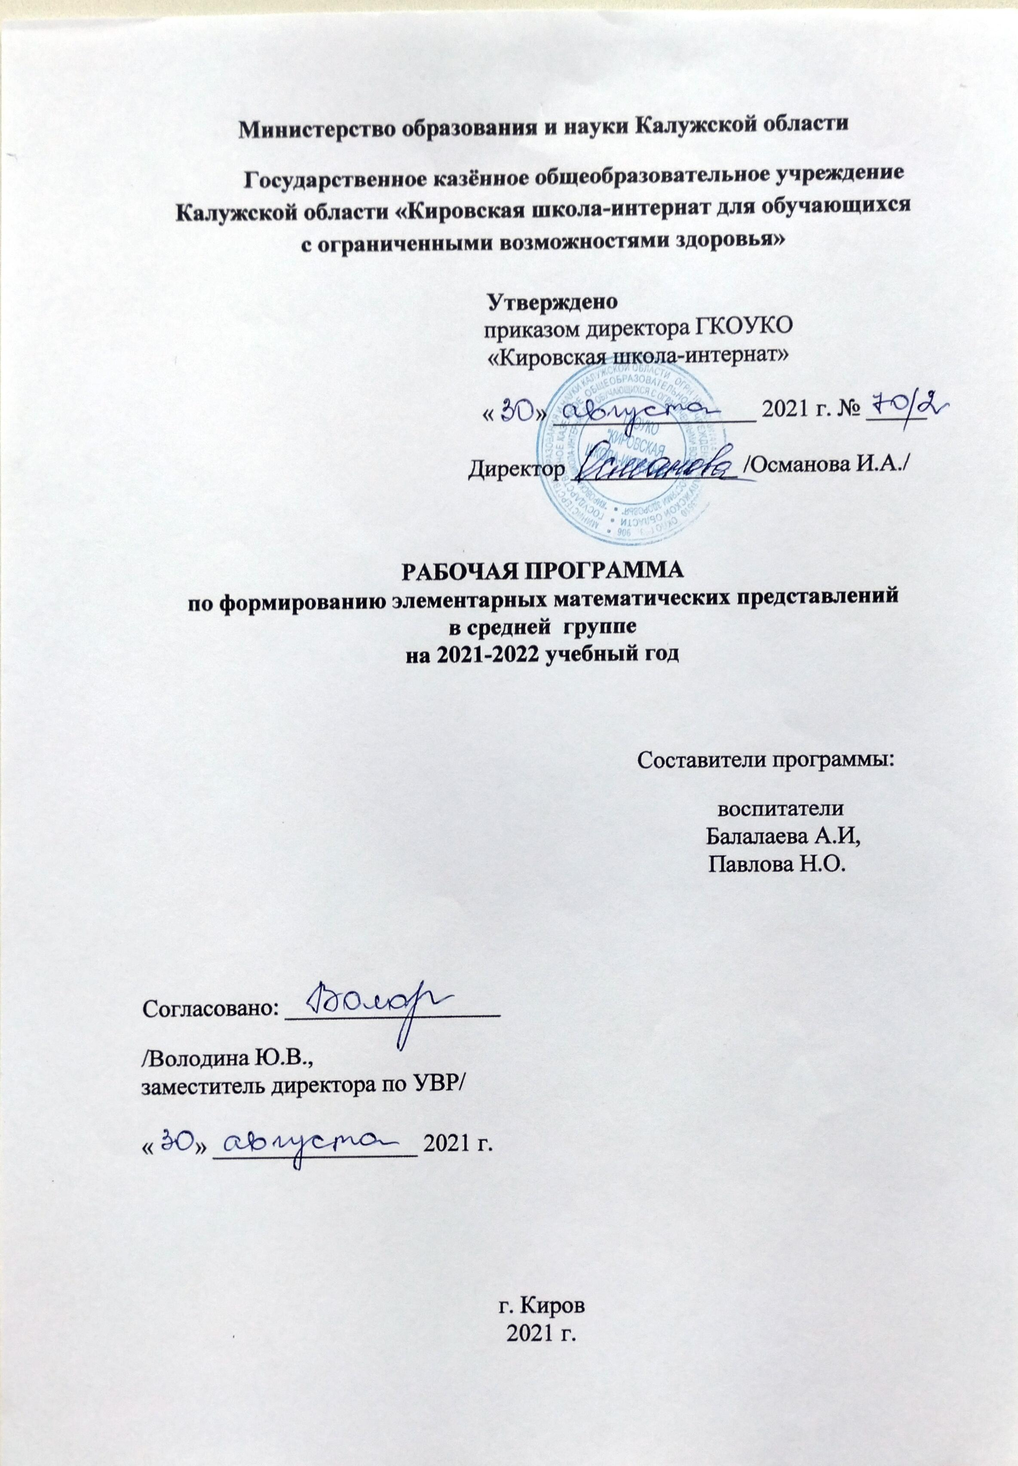

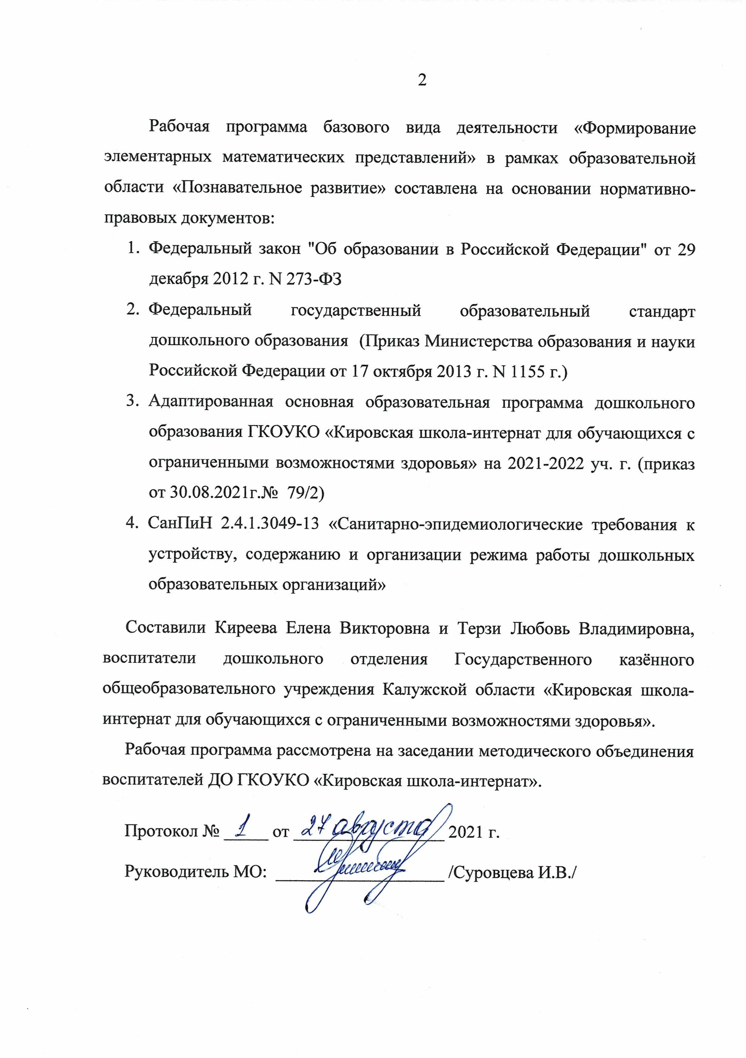

Балалаева Алевтина Ивановна и Павлова Наталья Олеговна,

Содержание
- Пояснительная записка ………………………………………………….4
- Содержание и структура ООД по формированию элементарных математических представлений………………………………………....7
- Календарно-тематическое планирование ООД по формированию элементарных математических представлений………………………..11
- Информационное обеспечение …………………………………………15
- Контроль и оценка результатов освоения детьми базовым видом
деятельности (диагностика педагогического процесса)………………16

- Пояснительная записка
Основной задачей коррекционно-педагогической работы, определённой основной образовательной программой дошкольного образования «ОТ РОЖДЕНИЯ ДО ШКОЛЫ», является создание условий для всестороннего развития ребёнка с ОВЗ в целях обогащения его социального опыта и гармоничного включения в коллектив сверстников.
В соответствии с основной задачей коррекционно-педагогической работы рабочая программа по формированию элементарных математических представлений адаптирована для обучения детей 4-5 лет (средняя группа) с ограниченными возможностями здоровья с учётом особенностей их психофизического развития, индивидуальных возможностей и при необходимости обеспечивающая коррекцию нарушений развития и социальную адаптацию (ст.2 п.28, ст.79 Федерального закона "Об образовании в Российской Федерации" от 29 декабря 2012 г. N 273-ФЗ).
Основной целью формирование элементарных математических представлений (ФЭМП) являются первичные представления об основных свойствах и отношениях объектов окружающего мира: форме, цвете, размере, количестве, числе, части и целом, пространстве и времени.
Формирование элементарных математических представлений предполагает обучение детей умениям сопоставлять, сравнивать, устанавливать соответствие между различными множествами и элементами множеств, ориентироваться во времени и пространстве.
При организации образовательной деятельности по ФЭМП используются принцип наглядности, от простого к сложному, количественные представления обогащаются в процессе различных видов деятельности.
Раздел «Формирование элементарных математических представлений» является одной из составляющих содержания образовательного направления «Познавательное развитие». Развитие элементарных математических представлений имеет большое значение в умственном воспитании детей.
Цель программы по элементарной математике - формирование приемов умственной деятельности, творческого и вариативного мышления на основе привлечения внимания детей к количественным отношениям предметов и явлений окружающего мира. Реализация цели происходит через решение следующих задач:
- формирование представления о количестве предметов разного цвета, размера, формы;
- развитие умения определять равенство или неравенство частей множества;
- развитие умения отсчитывать предметы из большого количества (на основе наглядности);
- совершенствование умения сравнивать предметы по величине;
- расширение представлений о геометрических фигурах;
- развитие умения ориентироваться в пространстве и во времени.
Показатели результативности реализации программы:
• различать, из каких частей составлена группа предметов, называть их характерные особенности (цвет, форму, величину);
• считать до 5 (количественный счет), отвечать на вопрос «Сколько всего?»;
• сравнивать две группы путем поштучного соотнесения предметов (составления пар);
• раскладывать 3—5 предметов различной величины (длины, ширины, высоты) в возрастающем (убывающем) порядке; рассказать о величине каждого предмета в ряду;
• различать и называть треугольник, круг, квадрат, прямоугольник; шар, куб, цилиндр; знать их характерные отличия;
• находить в окружающей обстановке предметы, похожие на знакомые фигуры;
• определять направление движения от себя (направо, налево, вперед, назад, вверх, вниз);
• различать левую и правую руки;
• определять части суток.
Распределение количества занятий по ФЭМП является примерным. Учитывая особенности контингента воспитанников группы, уровень подготовки детей и другие условия воспитатель может по-иному распределить программное время для обеспечения качественного усвоения материала.
Рекомендуемое количество занятий на формирование элементарных математических представлений в средней группе по учебному плану 1 занятие в неделю продолжительностью 20 мин.
В учебном графике – 30 учебных недель, всего – 30 занятий общей продолжительностью 10 часов.

2. Содержание и структура ООД по формированию математических представлений
2.1. Содержание ООД по ФЭМП
Количество и счет. Дать детям представление о том, что множество («много») может состоять из разных по качеству элементов: предметов разного цвета, размера, формы; учить сравнивать части множества, определяя их равенство или неравенство на основе составления пар предметов (не прибегая к счету). Вводить в речь детей выражения: «Здесь много кружков, одни — красного цвета, а другие — синего; красных кружков больше, чем синих, а синих меньше, чем красных» или «красных и синих кружков поровну». Учить считать до 5 (на основе наглядности), пользуясь правильными приемами счета: называть числительные по порядку; соотносить каждое числительное только с одним предметом пересчитываемой группы; относить последнее числительное ко всем пересчитанным предметам, например: «Один, два, три — всего три кружка». Сравнивать две группы предметов, именуемые числами 1–2, 2–2, 2–3, 3–3, 3–4, 4–4, 4–5, 5–5. Формировать представления о порядковом счете, учить правильно пользоваться количественными и порядковыми числительными, отвечать на вопросы «Сколько?», «Который по счету?», «На котором месте?». Формировать представление о равенстве и неравенстве групп на основе счета: «Здесь один, два зайчика, а здесь одна, две, три елочки. Елочек больше, чем зайчиков; 3 больше, чем 2, а 2 меньше, чем 3». Учить уравнивать неравные группы двумя способами, добавляя к меньшей группе один (недостающий) предмет или убирая из большей группы один (лишний) предмет («К 2 зайчикам добавили 1 зайчика, стало 3 зайчика и елочек тоже 3. Елочек и зайчиков поровну — 3 и 3» или: «Елочек больше (3), а зайчиков меньше (2). Убрали 1 елочку, их стало тоже 2. Елочек и зайчиков стало поровну: 2 и 2»). Отсчитывать предметы из большего количества; выкладывать, приносить определенное количество предметов в соответствии с образцом или заданным числом в пределах 5 (отсчитай 4 петушка, принеси 3 зайчика). На основе счета устанавливать равенство (неравенство) групп предметов в ситуациях, когда предметы в группах расположены на разном расстоянии друг от друга, когда они отличаются по размерам, по форме расположения в пространстве.
Величина. Совершенствовать умение сравнивать два предмета по величине (длине, ширине, высоте), а также учить сравнивать два предмета по толщине путем непосредственного наложения или приложения их друг к другу; отражать результаты сравнения в речи, используя прилагательные (длиннее — короче, шире — уже, выше — ниже, толще — тоньше или равные (одинаковые) по длине, ширине, высоте, толщине). Учить сравнивать предметы по двум признакам величины (красная лента длиннее и шире зеленой, желтый шарфик короче и уже синего). Устанавливать размерные отношения между 3–5 предметами разной длины (ширины, высоты), толщины, располагать их в определенной последовательности — в порядке убывания или нарастания величины. Вводить в активную речь детей понятия, обозначающие размерные отношения предметов (эта (красная) башенка — самая высокая, эта (оранжевая) — пониже, эта (розовая) — еще ниже, а эта (желтая) — самая низкая» и т. д.).
Форма. Развивать представление детей о геометрических фигурах: круге, квадрате, треугольнике, а также шаре, кубе. Учить выделять особые признаки фигур с помощью зрительного и осязательно-двигательного анализаторов (наличие или отсутствие углов, устойчивость, подвижность и др.). Познакомить детей с прямоугольником, сравнивая его с кругом, квадратом, треугольником. Учить различать и называть прямоугольник, его элементы: углы и стороны. Формировать представление о том, что фигуры могут быть разных размеров: большой — маленький куб (шар, круг, квадрат, треугольник, прямоугольник). Учить соотносить форму предметов с известными геометрическими фигурами: тарелка — круг, платок — квадрат, мяч — шар, окно, дверь — прямоугольник и др. Ориентировка в пространстве. Развивать умения определять пространственные направления от себя, двигаться в заданном направлении (вперед — назад, направо — налево, вверх — вниз); обозначать словами положение предметов по отношению к себе (передо мной стол, справа от меня дверь, слева — окно, сзади на полках — игрушки).
Познакомить с пространственными отношениями: далеко — близко (дом стоит близко, а березка растет далеко).
Ориентировка во времени. Расширять представления детей о частях суток, их характерных особенностях, последовательности (утро — день — вечер — ночь). Объяснить значение слов: «вчера», «сегодня», «завтра».

2.2. Тематическое планирование занятий по формированию элементарных математических представлений
№ п/п | Период | Лексические темы периода | Количество занятий
1 | I период  (сентябрь, октябрь, ноябрь) | Количество занятий за I период | 9
1 | I период  (сентябрь, октябрь, ноябрь) | «Семья и детский сад» | 1
1 | I период  (сентябрь, октябрь, ноябрь) | «Осень. Овощи» | 1
1 | I период  (сентябрь, октябрь, ноябрь) | «Осень. Фрукты» | 1
1 | I период  (сентябрь, октябрь, ноябрь) | «Осень. Лес. Деревья» | 1
1 | I период  (сентябрь, октябрь, ноябрь) | «Игрушки» | 1
1 | I период  (сентябрь, октябрь, ноябрь) | «Перелётные птицы» | 1
1 | I период  (сентябрь, октябрь, ноябрь) | «Домашние животные» | 1
1 | I период  (сентябрь, октябрь, ноябрь) | «Дикие животные» | 1
 |  | «Мебель» | 1
2 | II период  (декабрь, январь, февраль) | Количество занятий за II период | 12
2 | II период  (декабрь, январь, февраль) | «Зима. Признаки зимы» | 1
2 | II период  (декабрь, январь, февраль) | «Зимние забавы» | 1
2 | II период  (декабрь, январь, февраль) | «Новый год» | 1
2 | II период  (декабрь, январь, февраль) | «Новый год» | 1
2 | II период  (декабрь, январь, февраль) | «Зимующие птицы» | 1
2 | II период  (декабрь, январь, февраль) | «Домашние птицы» | 1
2 | II период  (декабрь, январь, февраль) | «Дикие животные зимой» | 1
2 | II период  (декабрь, январь, февраль) | «Дикие животные холодных стран» | 1
2 | II период  (декабрь, январь, февраль) | «Транспорт» | 1
2 | II период  (декабрь, январь, февраль) | «Человек. Части тела» | 1
2 | II период  (декабрь, январь, февраль) | «Профессии. День защитника Отечества» | 1
2 | II период  (декабрь, январь, февраль) | «Мамин праздник. Женские профессии» | 1
3 | III период  (март, апрель, май) | Количество занятий за III период | 9
3 | III период  (март, апрель, май) | «8 Марта» | 1
3 | III период  (март, апрель, май) | «Весна приметы весны» | 1
3 | III период  (март, апрель, май) | «Дикие животные весной» | 1
3 | III период  (март, апрель, май) | «Перелётные птицы» | 1
3 | III период  (март, апрель, май) | «Посуда» | 1
3 | III период  (март, апрель, май) | «Наша Родина Россия. Наш город » | 1
3 | III период  (март, апрель, май) | «Весенние цветы » | 1
3 | III период  (март, апрель, май) | «Насекомые» | 1
3 | III период  (март, апрель, май) | «Рыбы» | 1
4 | Всего занятий за учебный год |  | 30

3. Календарно-тематическое планирование ООД по формированию элементарных математических представлений
№  занятия  п/п | Лексические темы периода и содержание психолого-педагогической работы на занятии | Количество занятий | Дата проведения  занятия
I период (сентябрь, октябрь, ноябрь)
1 | «Семья и детский сад»  Формирование умения различать и называть геометрические фигуры (круг, квадрат и треугольник); совершенствование умения сравнивать два предмета по длине, ширине, цвету и форме. | 1
2 | «Осень. Овощи»  Сравнение двух групп предметов, разных по форме, определяя их равенство и неравенство на основе сопоставления пар. | 1
3 | «Осень. Фрукты»  Обучение пониманию значения итогового числа. Счет в пределах 3. | 1
4 | «Осень. Лес. Деревья»  Обучение счету в пределах 3. Сравнивание двух предметов по величине. | 1
5 | «Игрушки»  Совершенствование в счете в пределах 3. Определение пространственного направления от себя: вверху, внизу, впереди, сзади, слева, справа. | 1
6 | «Перелётные птицы»  Закрепление счета в пределах 3. Знакомство с прямоугольником. | 1
7 | «Домашние животные»  Образование числа 4 на основе сравнения двух групп предметов, выраженных числами 3 и 4. Составление целостного изображения предметов из частей. | 1
8 | «Дикие животные»  Закрепление счета в пределах 4. Знакомство с порядковым значением числа. Понятия: быстро, медленно. | 1
9 | «Мебель» Знакомство с образованием числа 5. Представление последовательности частей суток.
II период (декабрь, январь, февраль)
10 | «Зима. Признаки зимы»  Закрепление счета в пределах 5. Знакомство с порядковым значением числа 5. | 1
11 | «Зимние забавы»  Формирование представления о равенстве и неравенстве двух групп предметов на основе счета. Сравнивание предметов по величине | 1
12 | «Новый год»  Знакомство с цилиндром. Различие шара от цилиндра. Сравнение предметов по цвету, форме и величине. | 1
13 | «Новый год»  Упражнение в счете и отсчете предметов в пределах 5 по образцу. Шар, куб, цилиндр. Последовательность частей суток. | 1
14 | «Зимующие птицы»  Знакомство: далеко-близко. Счет в пределах 5 по образцу и названному числу. | 1
15 | «Домашние птицы»  Счет звуков на слух в пределах 5. Далеко-близко. Сравнение трех предметов по величине в убывающей и возрастающей последовательности. | 1
16 | «Дикие животные зимой»  Счет звуков в пределах 5. Сравнение трех предметов по длине в определенной последовательности. | 1
17 | «Дикие животные холодных стран»  Объяснение значений слов: вчера, сегодня, завтра. Сравнение предметов по пространственному расположению. | 1
18 | «Транспорт»  Обучение сравниванию трех предметов по ширине (широкий, уже, самый узкий, узкий, шире, самый широкий). | 1
19 | «Человек. Части тела»  Обучение счету движения в пределах , сравнению 4-5 предметов по ширине. | 1
20 | «Профессии. День защитника Отечества»  Обучение воспроизведению указанного количества движений (в пределах 5). Называние и различие геом. фигур: круг, квадрат, треугольник, прямоугольник. | 1
21 | «Мамин праздник. Женские профессии»  Обучение воспроизведению указанного количества движений (в пределах 5). Обучение движению в заданном направлении (вперед, назад, налево, направо). Составление целостного изображения предмета из отдельных частей. | 1
III период (март, апрель, май)
22 | «8 Марта»  Обучение сравниванию предметов по величине (в пределах 5). Движения в заданном направлении. | 1
23 | «Весна приметы весны»  Результат счета не зависит от величины предмета. Сравнивание трех предметов по высоте (высокий, ниже, самый низкий, выше, самый высокий) | 1
24 | «Дикие животные весной»  Показ независимости результата счета от расстояния между предметами (в пределах 5). Сравнение 4-5 предметов по высоте. Различие и называние : куб, шар. | 1
25 | «Перелётные птицы»  Закрепление: результат счета не зависит от расстояния между предметами (в пределах 5); сравнение цилиндра и шара; движения в заданном направлении. | 1
26 | «Посуда»  Показ независимости результата счета от формы расположения предметов в пространстве. Знакомство с цилиндром. Далеко-близко. | 1
27 | «Наша Родина Россия. Наш город»  Закрепление навыков количественного и порядкового счета в пределах 5. Обучение ответам на вопросы «Сколько?», «Который по счету?» и др. | 1
28 | «Весенние цветы»  Упражнение в счете и отсчете предметов вслух, на ощупь (в пределах 5). | 1
29 | «Насекомые»  Обучение соотношению формы предметов с геометрическими фигурами; умение сравнивать предметы по цвету, форме, величине. | 1
30 | «Рыбы»  Результат счета не зависит от качественных признаков предмета. Закрепление умения сравнивать предметы по величине, умение ориентироваться в пространстве. | 1
Всего занятий данного вида деятельности по периодам |  | 30
Общая продолжительность занятий данного вида деятельности за учебный год (в часах) |  | 10 ч.

4. Информационное обеспечение

4.1. Список литературы.
1.Помораева И.А., Позина В.А. Занятия по формированию элементарных математических представлений в средней группе детского сада. - М.: М
2.Методические пособия Помораева И. А., Позина В. А. Формирование элементарных математических представлений. Средняя группа (4–5 лет).
4.2. Дополнительная литература.
1.Верещагина Н.В. Результаты мониторинга образовательного процесса (уровни овладения необходимыми навыками и умениями по образовательным областям) средняя группа «Детство – пресс» 2013.
2.Губанова Н.Ф. Развитие игровой деятельности. Система работы в средней группе детского сада. - М.: Мозаика-Синтез, 2010.
3.Кузнецова А.Е. Лучшие развивающие игры для детей от трех до семи лет. - М.: ООО «ИД РИПОЛ классик», ООО Издательство «Дом XXI век», 2008.
4.Карпухина Н.А. Программная разработка образовательных областей –Воронеж 2012.
5.Веракса Н.Е., Комарова Т.С., Васильева группа М.А. Комплексные занятия средняя группа– Волгоград 2013.
4.3. Интернет-ресурсы.
Интернет сайты «Дошколенок», «Воспитатель», «Все для воспитателя».
4.4. Вспомогательный материал.
Наглядно-дидактические пособия Плакаты: «Счет до10»; «Цвет»; «Форма».
Рабочие тетради. Математика для малышей: Средняя группа. Дарья Денисова, Юрий Дорожин.

5.Контроль и оценка результатов освоения детьми базовым видом
деятельности (диагностика педагогического процесса)
Знания, умения и навыки воспитанников к концу учебного года
Воспитанники должны ЗНАТЬ:
- характерные отличия геометрических фигур (круга, квадрата, треугольника, шара, куба.).
Воспитанники должны УМЕТЬ:
считать до 5 (количественный счет), отвечать на вопрос «Сколько всего?».
- сравнивать количество предметов в группах на основе счета (в пределах 5), а также путем поштучного соотнесения предметов двух групп (составления пар).
- определять, каких предметов больше, меньше, равное количество.
- сравнивать два предмета по величине (больше — меньше, выше — ниже, длиннее — короче, одинаковые, равные) на основе приложения их друг к другу или наложения.
- различать и называть круг, квадрат, треугольник, шар, куб.
- определять положение предметов в пространстве по отношению к себе (вверху — внизу, впереди — сзади).
- двигаться в нужном направлении то сигналу: вперед и назад, вверх и вниз (по лестнице).
- определять части суток.
Результативность освоения программы отслеживается в процессе ежегодного диагностирования педагогического процесса в начале (сентябрь) и в конце (май) учебного года на каждом этапе обучения (диагностические карты по образовательным областям). По результатам диагностирования можно судить об изменениях в развитии дошкольников в тот или иной возрастной период.

